Практична робота 6
Тема. Гігієнічні вимоги до навчального процесу
Мета. Закріпити теоретичні знання про гігієнічні вимоги до організації навчально-виховного процесу, оволодіти методикою гігієнічної оцінки організації навчально-виховного процесу в школі; вміти аналізувати розклад уроків із урахуванням динаміки працездатності учнів і правильно, з гігієнічної точки зору, складати розклад уроків.
Завдання. Зробити гігієнічну оцінку запропонованого розкладу уроків.

Таблиця 1. Варіанти індивідуальних завдань
№ | Клас | Понеділок | Вівторок | Середа | Четвер | П’ятниця
1 | 2 | Математика  Фізкультура  Англ. мова  Укр. мова  Читання | Математика  Інформ.  Англ. мова  Музика  Образ. м-во | Читання  Математика  Укр. мова  Я і Україна  Інформатика | Я і Україна  Англ. мова  Фізкультура  Трудове навч. | Читання  Математика  Англ. мова  Фізкультура
2 | 3 | Навк. світ  Укр. мова  Я і Україна  Математика  Англ. мова | Читання  Математика  Осн. з-в’я  Укр. мова Етика  Фізкульт. | Англ. мова  Укр. мова  Образ. м-во Математика | Музика  Фізкультура Укр. мова  Математика  Інформатика | Англ. мова  Інформатика  Читання  Трудове навч
3 | 4 | Англ. мова  Укр. мова  Образ. м-во Математика | Англ. мова  Інформ.  Читання  Труд. навч | Музика  Фізкультура  Укр. мова  Математика  Інформатика | Навк. світ  Укр. мова  Я і Україна  Математика  Англ. мова | Читання  Математика  Осн. здоров’я  Укр. мова  Етика
4 | 5 | Фізкульт.  Укр. літ.  Інформ-ка  Етика  Пізн. при-ду  Англ. мова  Англ. мова | Укр. мова  Укр. мова  Музика  Пізнаємо природу  Фізкульт.  Математика | Математика  Математика  Обр. мистецтво  Інформатика  Фізкульт.  Англ. мова | Труд. навч.  Труд. навч.  Зар. Літ-ра  Вступ до іст. України та громад. осв.  Укр. літ-ра  Здоров’я, безпека та добробут | Англ. мова  Заруб. література  Укр. мова  Укр. мова  Математика  Математика
5 | 6 | Укр. літ.  Історія  Зарубіжна література  Англ. мова  Англ. мова  Географія  Фізкульт. | Англ. мова  Англ. мова  Математика  Математика  Укр. мова  Укр. мова  Інформат.  Етика | Інформатика  Фіз. культура  Зарубіжна література  Основи здоров'я  Математика  Математика | Укр. літ-ра  Географія  Укр. мова  Укр. мова  Природозн.  Фізкульт.  Обр. ми-тво | Біологія  Укр.мова  Природознавство  Музика  Математика  Історія
6 | 7 | Алгебра  Алгебра  Укр. мова  Англ. мова  Укр. літ-ра  Історія Укр.  Біологія | Укр. мова  Укр. літер Англ. мова  Інформатика  Фізика  Мистецтво  Хімія | Фізична культура  Всесвітня історія  Укр. мова  Трудове навчання  Основи здоров'я  Географія  Фізика | Фізична культура  Хімія  Біологія  Малюнок  Геометрія  Геометрія  Худ. культ | Зарубіжна література  Фіз. культура  Географія  Англ. мова  Мистецтво  Композиція  Укр. література
7 | 8 | Хімія  Англ. мова  Історія У-ни  Укр. мова  Література  Географія  Інформатика | Інформатика  Фізкультура  Біологія  Фізика  Основи здоровя  Мистецтво  Трудове нав. | Англ. мова  Фізкультура  Хімія  Алгебра  Геометрія  Географія  Література | Інформатика  Укр. мова  Укр.літ-ра  Історія У-ни  Всесвітня історія  Біологія  Фізкульт. | Фізика  Алгебра  Геометрія  Англ. мова  Література
8 | 9 | Біологія  Література  Англ. мова  Географія  Фізика  Основи здоровя | Хімія  Література  Історія У-ни  Алгебра  Геометрія  Мистецтво  Фізкульт.  Інформатика | Інформатика  Фіз. Культура  Алгебра  Анг. Мова  Укр. мова  Всесвітня історія  Правознавство  Література | Алгебра  Геометрія  Біологія  Історія У-ни  Фізика  Географія | Хімія  Англ.мова  Укр.мова  Укр. література  Фізика  Фізкультура  Інформатика
9 | 10 | Інформатика  Алгебра  Геометрія  Укр. мова  Література  Англ. мова  Фізкультура | Захист вітчизни  Фізкультура  Хімія  Географія  Алгебра  Фізика  Історія У-ни | Англ. мова  Алгебра  Геометрія  Укр. мова  Література  Біологія  Географія | Фізкультура  Алгебра  Англ. мова  Укр. мова  Всесвітня історія  Фізика  Інформатика | Література  Алгебра  Геометрія  Інформатика  Біологія  Хімія  Фізика
10 | 11 | Укр. мова  Укр. літ-ра  Всес. історія  Геометрія  Біологія  Алгебра  Фіз. вих. | Англ. мова  Алгебра  Біологія  Історія Укр.  Укр. мова  Англ. мова  Біологія | Фізика  Інформатика  Хімія  Алгебра  Фізичне виховання  Укр. література | Інформатика  Біологія  Фізика  Алгебра  Укр. мова  Англ. мова | Світова л-ра  Історія України  Хімія  Англ. мова  Алгебра  Укр. мова  Геометрія
11 | 7 | Музика  Історія У-ни  Укр. мова  Алгебра  Біологія  Укр. літ.  Англ. мова | Інформ.  Геометрія  Укр. мова  Література  Хімія  Фізкультура  Географія | Основи здоров’я  Хімія  Англ. мова  Фізика  Мистецтво  Література | Фізкультура  Англ. мова  Всесв. історія  Укр. мова  Алгебра  Геометрія  Географія | Фізкультура  Біологія  Фізика  Алгебра  Література
12 | 6 | Англ. мова  Біологія  Образ. м-во  Фізкультура  Укр. мова  Література  Географія | Математика  Історія У-ни  Укр. мова  Труд. нав.  Труд. нав.  Осн. зд-в’я  Література | Математика  Англ.мова  Географія  Інформатика  Фізкультура  Математика | Музика  Біологія  Математика  Укр. мова  Література  Всесв. історія | Математика  Фізкультура  Англ. мова  Укр.мова  Література
13 | 5 | Англ. мова  Історія У-ни  Математика  Укр. мова  Фіз. вихов. | Укр. мова  Інформат.  Світова л-ра  Музика  Природозн.  Фізкультура  Математика | Укр. література  Укр. мова  Англ. мова  Математика  Мистецтво | Математика  Укр. мова  Англ. мова  Укр. літ-ра Трудове нав.  Трудове нав. | Історія У-ни Математика  Англ. мова  Основи здоров’я  Укр. мова  Природознавство  Укр. література  Інформатика
14 | 4 | Читання  Укр. мова  Я і Україна  Математика  Англ. мова | Читання  Математика  Осн. зд-в’я  Укр. мова Етика  Фізкультура | Англ. мова  Укр. мова  Математика Навколишній світ | Образ. м-тво  Фізкультура Укр. мова  Математика  Інформатика | Англ. мова  Інформатика  Читання  Труд. навч  Музика
15 | 3 | Інформ-ка  Укр. мова  Я і Україна  Математика  Англ. мова | Читання  Етика  Труд. навч.  Осн. здо-в’я  Укр. мова | Англ. мова  Укр. мова  Образотв. м-во  Математика | Укр. мова  Музика Математика  Фізкультура | Англ. мова  Інформатика  Читання  Навколишній світ Математика

Теоретичні відомості
Із погляду фізіології всі види діяльності учня пов’язані з навчанням, необхідні для гармонійного розвитку дітей та підлітків. Це відбувається лише при відповідності навчання віковим, індивідуальним особливостям організму, зокрема його фізіологічній готовності до навчання. Тому оптимальна організація навчання не лише дає змогу отримати необхідні знання, уміння та навички, а й надає можливість зберегти здоров’я дітей.
До основних особливостей розвитку нервової системи дітей відносять:
- збільшення маси головного – мозку та його функціональне вдосконалення;
- високу пластичність і здатність до пристосування нервової системи дітей;
- підвищену збудливість нервової системи дітей;
- перевагу іррадіації над концентрацією нервових процесів;
- швидке виснаження нервової системи дітей.
Тривалість активної уваги складає у дітей 5-7 років – 15 хвилин; 8-10 років – 20 хвилин; 11-12 років – 25 хвилин; 13-15 років – 30 хвилин.
Важливим є дотримання гігієнічних принципів регламентації та нормування діяльності учнів, оптимально організовувати режим дня, застосовувати адекватні методи навчання та виховання.
До основних гігієнічних принципів організації навчання у школі належать такі:
- відповідність навчального навантаження – віковим та індивідуальним особливостям дитини;
- організація навчання з урахуванням динаміки працездатності дітей упродовж уроку, навчального дня,
- навчального тижня, року;
- чергування різних видів діяльності, діяльності та відпочинку;
- регламентація тривалості уроків та перерв.
Важливе значення при організації навчального процесу має врахування фізіологічних коливань рівня працездатності дітей.
Разом із тим відомо, що тривала й інтенсивна діяльність із часом призводить до зниження працездатності організму та розвитку втоми. Найчастіше цей процес має фазовий характер. встановлено, що на початку зниження працездатності збудження переважає над гальмуванням, погіршується якість роботи, обсяг її може залишатись без істотних змін або навіть збільшуватись. У разі продовження тієї самої діяльності без раціонального відпочинку процес збудження поступово послаблюється та розвивається охоронне гальмування. Знижується як якість, так і обсяг роботи, інколи спостерігається повна неспроможність виконання її (рис. 1).
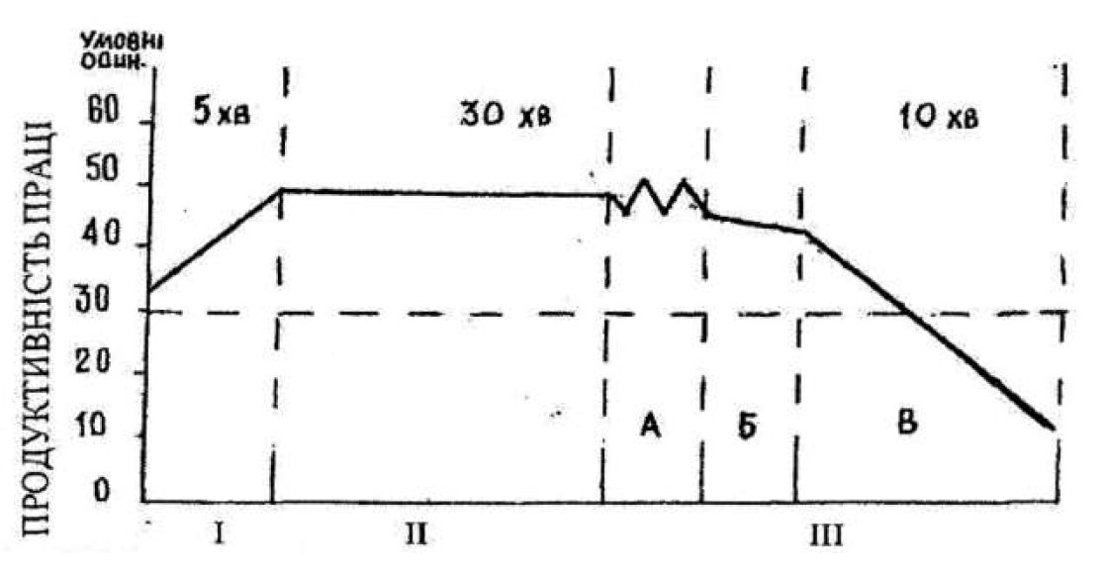
Рис.1. Фізіологічна крива динаміки працездатності учнів на уроці:
І – період впрацьовування;
ІІ – період високої і стійкої працездатності;
ІІІ – зона прогресивного падіння (А – зона неповної
компенсації; Б – зона кінцевого прориву; В – зона
прогресивного падіння).

Гальмування є «пусковим механізмом» відновних процесів у корі головного мозку та всього організму.
Таким чином, завдання шкільної гігієни полягає у розробці системи заходів, спрямованих на підвищення опірності організму проти втоми, сповільнення її розвитку та запобігання перевтоми.

Гігієнічні вимоги до розкладу навчальних занять

Структура і тривалість навчального року, навчального тижня, навчального дня, занять, відпочинку між ними, форми організації освітнього процесу визначаються відповідно до статті 10 Закону України "Про повну загальну середню освіту".
Організація освітнього процесу не повинна призводити до перевантаження учнів та має забезпечувати безпечні, нешкідливі та здорові умови здобуття освіти.
Гігієнічні вимоги при організації навчально-виховного процесу в школі стосуються передусім уроку, як структурної одиниці навчання, так і побудови шкільного розкладу.
У забезпеченні оптимальної працездатності учнів під час навчальних занять у школі велику роль відіграє розклад уроків.
Розклад уроків слід складати з урахуванням таких основних гігієнічних вимог:
– чергування різних видів діяльності;
– розподіл навчальних предметів відповідно до денної й тижневої динаміки працездатності.
При складанні розкладу уроків доводиться брати до уваги багато різних факторів і враховувати умови школи (можливість праці в кабінетах, розклад учителів, школи з 5-ти і 6-ти денним навчанням тощо). Проте серед найрізноманітніших умов насамперед треба враховувати гігієнічні вимоги. Перше, що треба брати до уваги, складаючи розклад – це чергування важких уроків із легкими.
Згідно Наказу Міністерства охорони здоров’я від 25.09.20р № 2205 «Санітарний регламент для закладів загальної середньої освіти» найвища активність розумової діяльності у дітей шкільного віку припадає на інтервал з 10 до 12-ої години. Цей час характеризується найбільшою ефективністю засвоєння матеріалу при найменших психофізичних затратах організму.
Навчальні заняття, що вимагають значного розумового напруження для учнів 1-4 класів, слід проводити на 2-3 навчальних заняттях, а для учнів 5-11(12) класів - на 2-4 навчальних заняттях.
Неоднакова розумова діяльність учнів і в різні дні навчального тижня: її рівень зростає до середини тижня і залишається низьким на початку (понеділок) і в кінці (п’ятниця) тижня.
У забезпеченні оптимальної працездатності учнів під час навчальних занять у школі, за гігієнічними вимогами найбільшу кількість уроків планують на дні з відносно високим рівнем працездатності (вівторок, середу і п’ятницю), зменшуючи їх, якщо є така можливість, у понеділок, четвер і суботу (рис. 2) Тому, навчальне навантаження протягом тижня потрібно розподіляти таким чином, щоб найбільший його обсяг припадав на вівторок і середу. На ці дні в шкільний розклад необхідно вносити предмети, які потребують великого розумового напруження, або ті, що не потребують значного навантаження, але в більшій кількості, ніж в інші дні тижня.

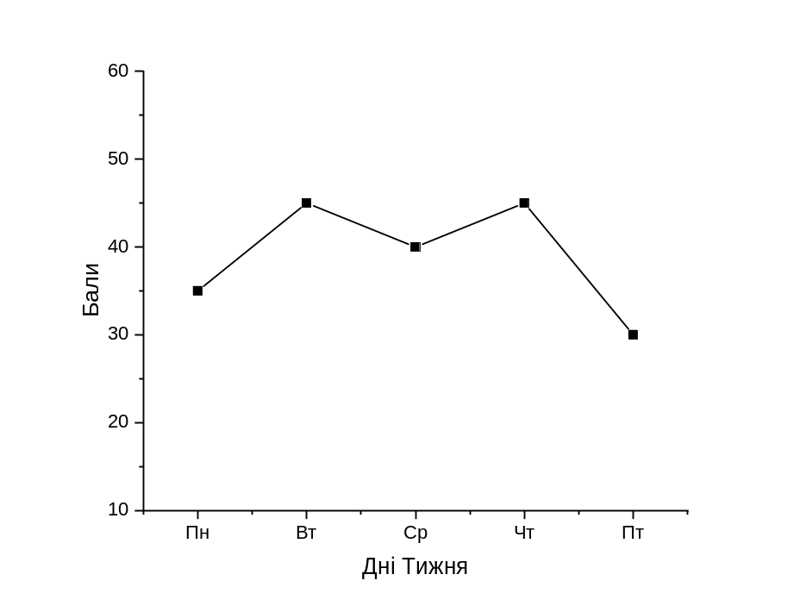
Рис. 2. Гігієнічно оптимальний тижневий розклад уроків

Вивчення нового матеріалу, виконання завдань для підсумкового оцінювання найкраще проводити на II-IV навчальному занятті посеред тижня.
Навчальні предмети, які вимагають інтенсивної самопідготовки учнів у позанавчальний час, не повинні групуватися в один день у розкладі занять.
Допустима сумарна кількість годин (навчальних занять) тижневого навантаження учнів наведена у табл. 2
Таблиця 2. Допустима сумарна кількість годин (навчальних занять) тижневого навантаження учнів*
Класи | Допустима сумарна кількість годин інваріантної і варіативної частин навчального плану (навчальних занять)
Класи | 5-денний навчальний тиждень | 6-денний навчальний тиждень
1 | 20,0 | 22,5
2 | 22,0 | 23,0
3 | 23,0 | 24,0
4 | 23,0 | 24,0
5 | 28,0 | 30,0
6 | 31,0 | 32,0
7 | 32,0 | 34,0
8 | 33,0 | 35,0
9 | 33,0 | 36,0
10-12 | 33,0 | 36,0
__________
* Введення 5-ти або 6-ти денного робочого тижня для учнів усіх типів закладів освіти здійснюється при дотриманні відповідного гранично допустимого навантаження та за умови роботи закладу не більше ніж у дві зміни.
У державних та комунальних закладах освіти розклад занять має забезпечувати послідовність проведення навчальних занять, не допускається встановлення тривалих перерв (більше ніж 30 хвилин) між навчальними заняттями.
Початок навчального дня не повинен бути раніше 8:00 години, початок занять у другу зміну - не пізніше 14:00 години (для учнів, які здобувають освіту за вечірньою формою - не пізніше 16:00 години). У закладах освіти, які працюють у дві зміни, навчання учнів 1 - 4 класів, повинно бути організовано у першу зміну.
Безперервна навчальна діяльність учнів (тривалість навчальних занять) не може перевищувати: у 1-му класі - 35 хв., 2 - 4-х класах - 40 хв., 5 - 11(12) класах - 45 хв. Організація здвоєних навчальних занять і використання інших форм організації освітнього процесу, що впливають на тривалість навчальних занять, допускається за рішенням педагогічної ради закладу освіти та повинні відповідати віковим особливостям дітей.
Тривалість перерв між навчальними заняттями для учнів 1 - 4-х класів рекомендується не менше 15 хв., 5 - 11(12) класів - не менше 10 хв., великої перерви - 30 хв. (для прийому їжі). Замість однієї великої перерви можна влаштовувати дві перерви по 20 хв., після другого та третього навчальних занять - для учнів 1 - 4-х класів, після третього та четвертого навчальних занять - для учнів 5 - 11(12) класів. У середині здвоєного навчального заняття необхідно організувати перерву тривалістю 10 хв. для активного відпочинку.
Тривалість виконання завдань для самопідготовки учнів у позанавчальний час не рекомендується більше 1 години у 3 - 5 класах та 1,5 години у 6 - 9 класах, 2 години - у 10 - 11(12) класах. Учням 1-2 класів не рекомендуються обов'язкові завдання для самопідготовки у позанавчальний час.
Розклад навчальних занять повинен враховувати оптимальне співвідношення навчального навантаження протягом тижня, а також чергування протягом дня і тижня навчальних занять з навчальних предметів природничо-математичного, суспільно-гуманітарного циклів із навчальними предметами художньо-естетичного, фізкультурно-оздоровчого та технологічного циклів з урахуванням Гігієнічних правил складання розкладу навчальних занять.
Дослідження вітчизняних гігієністів дозволили класифікувати навчальні предмети за їх складністю. виявилося, що найбільш важкими предметами є математика, іноземна мова, алгебра, геометрія, фізика, хімія. Предметами середньої складності є українська мова і література, світова література, історія України, всесвітня історія, правознавство, географія, біологія. Найбільш легкими предметами, котрі викликають найменші зрушення, характерні для втоми, є фізкультура, трудове навчання, образотворче мистецтво, основи здоров’я, музика. У зв’язку із цим гігієністами складена шкала труднощів шкільних навчальних предметів (за об’ємом інформації, що підлягає сприйняттю та переробці, складністю матеріалу та ступенем його новизни): предмети важкої складності – 9–10 балів; предмети середньої складності – 5–8 балів; предмети легкої складності – 1–4 бали (табл. 3-4).

Таблиця 3 Рангова шкала важкості шкільних предметів для учнів 1–4 класів загальноосвітніх навчальних закладів (Гозак С. В., Шумак О. В., Єлізарова О.Т., Парац А.М., Рудківська О.П., Філоненко О. О., 2014 р.)

Навчальні предмети | Навчальні класи
Навчальні предмети | 1 | 2 | 3 | 4
Англійська мова | 9 | 10 | 10 | 10
Математика | 9 | 9 | 7 | 7
Українська мова | 10 | 7 | 7 | 6
Читання | 7 | 5 | 5 | 5
Навколишній світ | 4 | 4 | 5 | 5
Я і Україна | 3 | 4 | 5 | 5
Основи здоров’я | 3 | 3 | 3 | 3
Етика | - | 3 | 3 | 3
Інформатика | 1 | 3 | 3 | 3
Образотворче мистецтво | 2 | 1 | 1 | 1
Музика | 1 | 1 | 1 | 1
Трудове навчання | 1 | 1 | 1 | 1
Фізкультура | 1 | 1 | 1 | 1

Таблиця 4 Рангова шкала важкості шкільних предметів для учнів середнього та старшого шкільного віку традиційних загальноосвітніх шкіл (Гозак С.В., Шумак О.В., Калиниченко І.О., Єлізарова О.Т.,Парац А.М., Рудківська О. П., Філоненко О. О., 2015 р.)

Навчальні предмети | Навчальні класи
Навчальні предмети | 5 | 6 | 7 | 8 | 9 | 10 | 11
Українська мова | 6 | 7 | 7 | 8 | 6 | 7 | 7
Українська література | 6 | 6 | 6 | 6 | 6 | 6 | 6
Іноземна мова | 10 | 9 | 8 | 8 | 8 | 8 | 8
Світова література | 7 | 7 | 7 | 7 | 7 | 7 | 7
Історія України | 7 | 7 | 7 | 7 | 7 | 7 | 7
Всесвітня історія | - | 6 | 6 | 6 | 6 | 6 | 6
Правознавство |  |  |  |  | 6 | 6
Музика | 2 | 2 | 2
Образотворче мистецтво | 3 | 3 | 3
Математика | 8 | 10
Алгебра |  |  | 10 | 10 | 10 | 10 | 10
Геометрія |  |  | 10 | 10 | 10 | 10 | 10
Природознавство | 5
Біологія |  | 8 | 8 | 8 | 8 | 8 | 8
Географія |  | 7 | 7 | 7 | 7 | 7
Фізика |  |  | 9 | 9 | 9 | 9 | 9
Хімія |  |  | 9 | 9 | 9 | 9 | 9
Трудове навчання | 2 | 2 | 2 | 2 | 1 | 1 | 1
Інформатика | 4 | 4 | 4 | 4 | 4 | 4 | 4
Основи здоров’я | 3 | 3 | 3 | 2 | 1
Фізичне виховання | 1 | 1 | 1 | 1 | 1 | 1 | 1

Входячи з труднощів шкільних предметів, коливань працездатності в різні години доби, складають розклад упродовж дня і тижня. легкі уроки повинні бути на початку та в кінці дня, відносно легкими повинні бути перший та останній дні тижня. Найвища працездатність припадає на вівторок і середу. З четверга працездатність знижується і досить суттєво, що оправдовує рекомендації гігієністів виставляти в цей день «легкі» предмети. Поділ предметів за складністю дуже відносний і залежить від змісту уроків, методики викладання, ступеня зацікавленості й активності учнів, особистості самого вчителя, підходу до учнів та до предмету, який він викладає.

Таблиця 5 Розподіл навчального навантаження для учнів у навчальних закладах ІІ-ІІІ ступенів у динаміці тижня,%
Клас | День тижня
Клас | Понеділок | Вівторок | Середа | Четвер | П’ятниця
5-6 | 19,37 | 24,5 | 27,5 | 15,9 | 12,3
7-8 | 18,6 | 21,9 | 24,5 | 19,8 | 18,3
9-11 | 19,0 | 22,0 | 24,0 | 16,0 | 19,0

Контрольні роботи не рекомендується проводити на перших уроках, а на останніх уроках слід засвоювати дисципліни, які пов’язані з рухами, зокрема музику, співи, працю, фізкультуру та ін.
Неправильним розкладом є такий, коли найбільше число балів за день припадає на перший та останній робочі дні тижня, або коли ця кількість балів однакова в усі робочі дні.
Слід мати на увазі, що на уроках фізичної культури основною є фізична робота, тоді як на уроках із інших предметів (математики, рідної мови тощо) основною є розумова праця, хоч тут також витрачаються суто фізичні зусилля (процес сидіння, писання і т.д.).
Уроки з фізкультури, трудового навчання найкраще виносити на понеділок і четвер. На початку тижня фізична діяльність сприятиме прискоренню впрацьовування. Зміна розумової діяльності на фізичну у кінці тижня дещо уповільнює розвиток втоми.

Хід виконання
Гігієнічна оцінка організації навчального процесу в школі передбачає вивчення навчального розпорядку, розкладу занять і організації уроку.
Контроль за навчальним розпорядком пов’язаний із визначенням часу занять у школі, тривалості уроків, перерв між ними та змінами, відповідності кількості уроків
протягом року та тижня навчальному плану.
Основними елементами санітарно-гігієнічного нагляду за розкладом занять є визначення відповідності розподілу та чергування предметів впродовж навчального дня і навчального тижня, стану здоров’я та морфо-функціональним можливостям організму дітей і підлітків, урахування особливостей фізіологічної кривої працездатності учнів, вивчення ступеня складності предметів та характеру їх взаєморозташування (наявність здвоєних уроків, розміщення поряд уроків із предметів, подібних за змістом або за видом діяльності, наприклад, рідна мова та іноземна мова, алгебра та геометрія і т.д.).
Гігієнічна оцінка організації уроку передбачає дослідження умов його проведення, особливостей подання навчального матеріалу, методики та наочності викладання, ступеня розвитку втоми учнів у ході навчального процесу, проведення хронометражних спостережень за тривалістю основних структурних елементів уроку (організаційна частина, перевірка домашнього завдання, основна частина, закріплення нового матеріалу та заключна частина.
Аналізуючи розклад занять одного із класів необхідно визначити:
- Складність кожного предмету в балах і зробити підсумок балів за кожний день тижня.
- Відповідність тижневого навантаження учнів класу (в годинах) у відношенні до навчального плану школи.
- Правильність чергування предметів різної складності впродовж дня, тижня.
- Рівень працездатності учнів впродовж дня і тижня в залежності від розташування предметів за рівнем їх складності.
- Можливості планування здвоєних уроків.
- Виписати учбові предмети аналізованого класу і розподілити їх за ступенем їх складності.
- Скласти новий тижневий розклад уроків аналізованого класу, який відповідав би гігієнічним рекомендаціям.
- Скласти графік аналізованого тижневого розкладу класу і порівняти його з новим складеним графіком згідно чинних гігієнічних вимог.
Одержані дані аналізу розкладу уроків класу заносятся до протоколу досліджень, роблять висновок і пропонують рекомендації щодо його удосконалення.

Методика експрес-оцінки розкладу уроків узагальноосвітніх навчальних закладах
Алгоритм гігієнічної оцінки складається з трьох етапів.
На першому етапі визначається ступінь важкості кожного навчального предмету в розкладі за допомогою рангових шкал важкості (табл. 3-4).
На другому етапі з використанням трьохбальної шкали проводиться оцінка основних показників, які характеризують навчальний розклад у загальноосвітньому навчальному закладі (ЗНЗ) (табл. 6).

Таблиця 6 Схема бальної оцінки основних показників, які характеризують навчальний розклад
Показники | Бали
Показники | 1 | 0,5 | 0
Обсяг тижневого  навантаження | Відповідає Санітарного регламенту для закладів загальної середньої освіти | перевищує на 1 годину | Перевищує на 2 і більше годин
Розподіл навчального навантаження впродовж тижня | максимальна сума балів припадає на вівторок-середу | Рівномірне впродовж тижня | Найвище навантаження на понеділок або п’ятницю
Розподіл навантаження впродовж навчального дня | оптимальний в усі дні тижня | оптимальний 4 дні на тиждень | оптимальний 3 дні на тиждень та менше
Розподіл у розкладі уроків із динамічним  Компонентом (фізкультура, хореографія, тощо) | рівномірно на 4-5  уроках | 2 дні поспіль на 4-5 уроках або один з уроків на 1-2, 6-7 уроках | усі уроки на 1-2 або на 6-7 уроках
Розподіл у розкладі уроків практично-прикладного та естетичного спрямування (праця, живопис, тощо) | 4-5 днів на  тиждень на 4-5-6  уроках | 3 дні на тиждень | 1-2 дні на тиждень
Здвоєні уроки | Відповідає Санітарного регламенту для закладів загальної середньої освіти | 1 здвоєний урок  на день | 2 здвоєні уроки на день 2-3 дні в тиждень

На третьому (заключному) етапі розраховується інтегральний показник (ІР), який є середнім арифметичним бальної оцінки розкладу, що має значення від 0 до 1, за
формулою:
ІР= (N₁+N₂+N₃+…+N₆)/6

За умови, що розклад уроків оцінюється за всіма показниками максимальною кількістю балів, інтегральний показник буде складати 1. отже, що ближче ІР до 1, то раціональніше з гігієнічної точки зору складений даний розклад.
Отриманий результат оцінюється наступним чином.
якщо при комплексній оцінці розкладу уроків ІР становить:
менше ніж 0,446, можна зробити висновок, що даний розклад не відповідає гігієнічним вимогам, не може бути узгоджений і потребує суттєвої переробки.
якщо ІР потрапляє в діапазон 0,446-0,642 – даний розклад потребує коригування та доопрацювання, але може бути оцінений як задовільний.
Розклад уроків складений раціонально і відповідає гігієнічним вимогам, якщо ІР вищий за 0,642.

Приклад розрахунку.
Розклад занять для учнів 8-го класу такий:
Понеділок  Географія 7  Хімія 9  Фізика 9  Світова література 7  Фізкультура 1  Англійська мова 8  Алгебра 10  Разом 51 | Вівторок  Українська мова 8  Англійська мова 8  Історія України7  Англійська мова 8  Алгебра 10  Українська література 6  Разом 46 | Середа  Фізкультура 1  Геометрія 10  Біологія 8  Англійська мова 8  Фізика 9  Українська мова 8  Разом 44
Четвер  Музика 2  Українська література 6  Англійська мова 8  Світова література 7  Географія 7  Історія 7  Всесвітня історія 6  Разом 43 | П’ятниця  Хімія 9  Геометрія 10  Алгебра 10  Історія України 7  Інформатика 4  Трудове навчання 2  Трудове навчання 2  Разом 44

1. Розраховуємо обсяг тижневого навантаження, у нашому випадку це 33 години та порівнюємо його із вимогами «Санітарного регламенту для закладів загальної середньої освіти» табл. 2, де вказано, що за умови п’ятиденного навантаження кількість годин тижневого навантаження для учнів восьмого класу становить 33 години. Отже із табл 6 бачимо що цей показник оцінюється в 1 бал.
2. Оцінюємо складність кожного предмету в балах використовуючи дані з таблиці 4 та підраховуємо сумарну кількість балів за день.
На підставі проведених розрахунків оцінюємо розподіл навчального навантаження впродовж тижня, порівнюємо із даними на рис. 2 та за допомогою табл. 6 бачимо, що такому розподілу відповідає оцінка в балах 0 балів, найвище тижневе навантаження припадає на понеділок.
3. Оцінюємо відповідність розподілу навантаження впродовж навчального дня вимогами Санітарного регламенту для закладів загальної середньої освіти. У розкладі зустрічаються дні суміжних уроків, подібних за характером (складності) діяльності. Так, у понеділок поставлено два складних предмета підряд (фізика, хімія), у п’ятницю – 1-3 уроки важкі (хімія, геометрія, алгебра), у вівторок двічі на день англійська мова. Отже згідно табл. 6 оптимальними є лише 2 дні на тиждень 0 балів.
4. Розподіл у розкладі уроків із динамічним компонентом (фізкультура, хореографія, тощо) у середу на першому уроці, тому 0,5 бал (табл.6)
5. Розподіл у розкладі уроків практично-прикладного та естетичного спрямування рівномірно розділені протягом переважно на останніх уроках, тому 1 бал.
6. Кількість здвоєних уроків відповідає вимогами «Санітарного регламенту для закладів загальної середньої освіти», отже 1 бал.
Розраховуємо інтегральний показник (ІР):
ІР= (1+0+0+0,5+1+1)/6= 0,58
Отже, даний розклад потребує коригування.
Після врахування всіх гігієнічних вимог до розкладу уроків одержимо наступний:
Понеділок  Географія 7  Хімія 9  Світова література 7  Фізкультура 1  Англійська мова 8  Алгебра 10  Разом 42 | Вівторок  Українська мова 8  Англійська мова 8  Фізика 9  Історія України7  Хімія 9  Алгебра 10  Українська література 6  Разом 57 | Середа  Біологія 8  Геометрія 10  Музика 2  Фізика 9  Фізкультура 1  Англійська мова 8  Українська мова 8  Разом 46
Четвер  Українська література 6  Алгебра 10  Англійська мова 8  Світова література 7  Географія 7  Історія 7  Всесвітня історія 6  Разом 51 | П’ятниця  Історія України 7  Англійська мова 8  Інформатика 4  Геометрія 10  Трудове навчання 2  Трудове навчання 2  Разом 33

